

**MAITRE DE STAGE :**

**Mr COULIBALY**

**ENCADREUR PEDAGOGIQUE:**

**Mr IRIE FOUA JUDE**

**Professeur d’informatique**

**PRESENTER PAR :**

**KOUADJO ABDEL – MALIK ZAHID**

THEME :

**Union – Discipline - Travail**

**Année académique : 2022 - 2023**

Brevet de Technicien Supérieur (BTS)

**OPTION :** INFORMATIQUE DEVELOPPEUR D’APPLICATION

|  |
| --- |
| TRAORE SIRI  [Date] |



**Période de stage :** 1er Décembre 2023 au 29 février 2024

Mise en place d’un outil d’élaboration des données statistiques des fréquentations de l’Agence Emplois Jeune : Cas de la Direction Régionale de Yamoussoukro

RAPPORT DE STAGE

**Yamoussoukro**

**REMERCIEMENTS**

Mes premiers remerciements vont à l'endroit de mes parents qui m'ont permis de bénéficier de tous leurs bienfaits et pour leur assistance durant mon parcours scolaire.

J'adresse également mes remerciements au personnel de l'agence emplois jeune Côte d'Ivoire, notamment à l'équipe de l'agence de Yamoussoukro et principalement à la responsable de production Mme Gertrude Agoua Kanga, à Mme Assalé Kousso Larissa la chargée d'accueil et au superviseur M. Coulibaly qui fut mon maître de stage. Je ne saurais oublier l'administration de l'antenne de PIGIER Côte d'Ivoire à Yamoussoukro avec à sa tête Mme. ASSY Marie Chantale, et le personnel enseignant particulièrement M. IRIE Foua, mon encadreur pédagogique pour sa disponibilité et ses conseils avisés. Mes remerciements vont enfin vers toutes les personnes qui de près ou de loin ont contribué à la réussite de mon stage et à l'élaboration de ce rapport.

**AVANT-PROPOS**

PIGIER COTE D’IVOIRE, situé au cœur du plateau à Abidjan, est l’un des premiers établissements du réseau international qui forme et encadre les étudiants aussi bien que les travailleurs. Cet établissement de renommée existe depuis 1956 en côte d’Ivoire et le réseau mondial à plus de 150 années d’existence. Les domaines de formations de PIGIER COTE D’IVOIRE sont :

* Assistanat de direction (AD)
* Communication et développement des marques (CDM)
* Marketing Administratif (MA)
* Finance et Comptabilité (FC)
* Réseau Génie Logiciel (RGL)

Dans sa vision d’extension, PIGIER CÔTE D’IVOIRE a ouvert depuis l’année académique 2015-2016, une antenne dans la capitale politique Yamoussoukro. Dirigée par Mme ASSY, l’antenne de Yamoussoukro offre un cadre idéal pour les études avec une administration et un corps enseignant disponibles et motivés par le travail bien fait.

Après notre formation à PIGIER Yamoussoukro, nous avons participé à l’examen national du BTS, à l’issu duquel nous avons été déclarés admissible. Pour la validation de notre diplôme, nous devons passer l’épreuve des soutenances des rapports de stage organisée par la Direction des Examens et Concours (DEXCO), sous l’égide du Ministère de l’Enseignement Supérieur et de la Recherche Scientifique (MESRS). C’est dans ce contexte que nous avons effectué un stage à l’agence emploi jeune de Côte d’Ivoire, précisément à l’agence de Yamoussoukro Ce rapport que nous avons produit présente comment les données statistiques de l’Agence Emploie Jeune de Yamoussoukro son établi en parlant des outils informatiques mis en place.

Nous espérons retenir une attention particulière de tous les lecteurs et contribuer à enrichir leur documentation.

**TABLE DES MATIERES**

|  |  |
| --- | --- |
| **LISTE DES FIGURES** |  |
| **LISTE DES TABLEAUX** |  |
|  |  |
| **INTRODUCTION** |  |
|  |  |
| **PREMIERE PARTIE** |  |
| **CHAPITRE 1 : PRESENTATION GENERALE DE l’AGENCE EMPLOIS JEUNE DE COTE D’IVOIRE** |  |
| 1. **GENERALITE** |  |
| 1. **L’INSTITUTION ET LES MISSIONS DE L’AGENCE EMPLOIS JEUNE** |  |
| 1. **ORGANISATION DE L’AGENCE EMPLOI JEUNE** |  |
| **CHAPITRE 2 : PRESENTATION GENERALE DE l’AGENCE EMPLOIS JEUNE YAMOUSSOUKRO** |  |
| 1. **GENERALITE** |  |
| 1. **SITUATION GEOGRAPHIQUE ET ZONE DE COMPETENCE** |  |
| 1. **ORGANISATION ET FONCTIONNEMENT** |  |
| 1. La directrice régionale |  |
| 1. Les assistantes de direction |  |
| 1. Le conseiller emploi |  |
| 1. Le conseiller en projet |  |
| 1. L’animatrice accueil |  |
| 1. L’informaticien |  |
| 1. **LES MISSIONS ET MODALITES D’INTERVANTION ET CIBLE** |  |
| 1. Missions |  |
| 1. Modalités d’intervention |  |
| 1. Cibles |  |
|  |  |
| **DEUXIEME PARTIE** |  |
| **CHAPITRE 1 : LE CADRE D’ETUDE** |  |
| 1. **CAHIER DE CHARGES** |  |
| 1. Objectif général |  |
| 1. Objectifs spécifiques |  |
| 1. **ANALYSE DE L’EXISTANT** |  |
| 1. L’enregistrement des visiteurs |  |
| 1. Analyse des données |  |
| 1. **CRITIQUES DES MOYENS UTILISES** |  |
| 1. Critiques des moyens utilisés pour la récolte des données |  |
| 1. Critiques des moyens utilisés pour l’expédition des données |  |
| 1. **SOLUTIONS DE RECOLTE ET D’ACCES AUX DONNEES STATISTIQUE** |  |
| 1. Solutions électronique |  |
| 1. Solutions logicielles |  |
| **CHAPITRE 2 : ETUDE CONCEPTUELLE DE LA SOLUTION** |  |
| 1. **PRESENTATION GENERALE DE LA METHODE MERISE** |  |
| 1. Historique |  |
| 1. Les différentes phases d’un projet MERISE |  |
| 1. **PRESENTATION GENERALE DE LA METHODE MERISE** |  |
| 2.1. Le dictionnaire des données |  |
| 2.2. Les entités |  |
| 2.3. Les règles de gestion |  |
| 2.4. La structure d’accès théorique |  |
| 2.5. Le schéma du modèle conceptuel des données |  |
| **3. LE MODELE LOGIQUE DES DONNEES** |  |
| **4. LE MODELE CONCEPTUEL DU TRAITEMENT** |  |
| 4.1. Processus d’enregistrement des arrivées |  |
| 4.2. Processus d’enregistrement des départs |  |
| 4.3. Processus d’enregistrement des demandes de pause |  |
| 4.4. Processus d’enregistrement des fins de pause |  |
| **5. LE MODELE ORGANISATIONEL DES TRAITEMENTS** |  |
| **6. LE MODELE PHYSIQUE DES DONNEES** |  |
|  |  |
| **CHAPITRE 3 : REALISATION DE L’APPLICATION** |  |
| **1. L’ENVIRONNEMENT DE DEVELOPPEMENT** |  |
| 1.1. Les langages et les logiciels de développement |  |
| 1.2. Le système de gestion des bases de données |  |
| **2. PRESENTATION DE L’APPLICATION** |  |
| 2.1. La page de connexion |  |
| 2.2. La page d’accueil |  |
| 2.3. La page de pointage |  |
| 2.4. La page des agents en service |  |
| **3. DEPLOIEMENT DE L’APPLICATION** |  |
| 3.1. Les moyens matériels |  |
| 3.2. Les moyens logiciels |  |
| 3.3. La procédure de déploiement |  |
|  |  |
| **CONCLUSION** |  |
| **WEBOGRAPHIE** |  |
|  |  |
|  |  |
|  |  |
|  |  |

**LISTE DES FIGURES**

|  |  |
| --- | --- |
| **Figure 1 : La page de connexion** |  |
| **Figure 2 : La page d’accueil** |  |
| **Figure 3 : La page des agents en service** |  |
| **Figure 2 : La page des agents inscrits** |  |

**LISTE DES TABLEAUX**

|  |  |
| --- | --- |
| Tableau 1 : Le dictionnaire des données |  |
| Figure 2 : Modelé physique des données |  |
| Figure 3 : Les langages et les logiciels de développement |  |

**INTRODUCTION**

Durant ma période de stage de trois mois en tant qu'étudiant en informatique, spécialisé dans le développement d'applications, au sein de la Direction Régionale de Yamoussoukro de l'Agence Emploi Jeune, j'ai eu l'occasion d'apporter ma contribution à un projet d'envergure : la mise en place d'une application dédiée à l'élaboration des données statistiques des fréquentations. Ce projet s'inscrit dans une dynamique d'innovation et de modernisation des processus, visant à optimiser la gestion des informations liées aux activités de l'agence.

En tant que développeur d'applications, cette expérience m'a offert une immersion complète dans le monde concret du développement logiciel au sein d'une institution dédiée à l'emploi des jeunes. Ce rapport a pour objectif de retracer mon parcours au cours de ce stage, mettant en lumière les défis techniques, les choix de conception, et les résultats obtenus dans le cadre de la réalisation de cette application stratégique.

Afin de mieux comprendre le contexte de cette initiative, nous débuterons par une présentation approfondie de la Direction Régionale de Yamoussoukro, soulignant son rôle crucial au sein de l'Agence Emploi Jeune. Par la suite, nous aborderons les enjeux spécifiques du secteur d'activité, évoquant les motivations qui ont conduit à la mise en œuvre de cette application. L'organisation interne de l'agence, ses missions, et les objectifs stratégiques seront également explorés pour cerner au mieux le cadre dans lequel s'inscrit ce projet novateur.

Enfin, je partagerai en détail les différentes étapes du développement de l'application, mettant en avant les solutions techniques adoptées, les enseignements tirés de cette expérience, et en proposant des perspectives d'amélioration pour optimiser davantage l'exploitation des données statistiques au sein de la Direction Régionale de Yamoussoukro.

PREMIERE PARTIE :

GENERALITES STRUCTURELLES

Chapitre 1 :

**PRESENTATION GENERALE DE l’AGENCE EMPLOIS JEUNE**

1. **GENERALITE**

La résolution de la question du chômage est un souci pour les pouvoirs publics. Ainsi pour venir en aide au gouvernement dans sa politique d'insertion des jeunes, il a été créé le guichet unique de l'emploi dénommé Agence Emploi Jeunes afin de cerner toutes les questions relatives au chômage mais aussi à l'emploi ou aux possibilités d'Emploi. En effet Il s'agira pour nous de présenter l'institution et les missions, les organes, et le fonctionnement de l'Agence Emploi Jeunes.

1. **L’institution et les missions de l’agence emplois jeune**

Le gouvernement ivoirien a créé le 08 avril 2015 par ordonnance N 2015-228 du 08 avril 2015 l'agence nationale pour l'insertion et l'emploi des jeunes dénommé AGENCE EMPLOI JEUNES. La création de cette nouvelle Agence répond à la nécessité d'apporter un coup d'accélérateur aux initiatives gouvernementales en faveur de l'emploi des jeunes. Guichet unique pour l'emploi des jeunes en Côte d'Ivoire, l'Agence Emploi Jeunes permettra de développer des approches ciblées dédiées aux différents types de publics à partir d'une offre diversifiée de services, de garantir une plus grande synergie ainsi qu'une forte interactivité entre les différents programmes et initiatives en direction de la jeunesse. Cette Agence, issue de la transformation des dispositifs existants (Agence D'Etudes et de promotion de l'Emploi, Fond National de la jeunesse, Fonds National de la jeunesse, Fonds Sectoriels liés à l'insertion), constitue un véritable guichet unique embrassant toutes les initiatives d'emploi en faveur des jeunes.

L'AEJ a pour principale mission de favoriser l'insertion professionnelle et l'employabilité des jeunes. C'est-à-dire :

➤ Assurer l'accueil, l'information et l'orientation des jeunes demandeurs d’emploi ;

➤ Favoriser l'insertion professionnelles des jeunes diplômés sans emploi ;

➤ Apporter un appui aux porteurs d'initiatives potentiellement créatrices d'emplois pour les jeunes ;

➤ Mettre en œuvre des programmes spéciaux destinés à la réinsertion professionnelle et à l'emploi des jeunes ;

➤ Favoriser l'accès au crédit des jeunes porteurs de projets ;

➤ Promouvoir le dialogue avec les partenaires en des populations cible ;

➤ Contribuer à la mise en œuvre de la politique national d'insertion professionnelle d'emploi des jeunes,

➤ Définir et de mettre en œuvre des stratégies de promotion de l'insertion professionnelles et de l'emploi des jeunes ;

➤ Mobiliser des ressources pour la mise en œuvre des projets et programmes d'insertion professionnelle et de l'emploi jeune ;

➤ Favoriser la mise en place de microcrédit au profit des jeunes

➤ Informer et d'orienter les jeunes entrepreneurs pour la réalisation de leur projet économique ;

➤ Faciliter l'accès au financement de microprojet des jeunes formés en entrepreneuriat.

1. 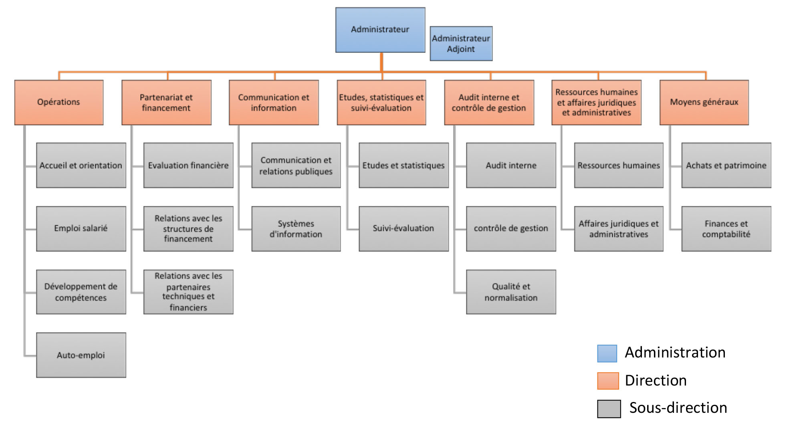 **Organisation de l’Agence Emploi Jeune**

Source :https://www.agenceemploijeunes.ci/site/presentation/aej/organisation

Chapitre 2 :

**PRESENTATION GENERALE DE l’AGENCE EMPLOIS JEUNE YAMOUSSOUKRO**

1. **GENERALITE**

Dans l'optique d'être plus proche des usagers, la Direction Nationale de l'Agence Emploi Jeunes a décentralisé les services. C'est dans ce sens que l'Agence fut créée à Yamoussoukro comme antenne de relaie de l'Agence Régionale de Dimbokro. Cependant, les demandes étant de plus en plus forte au niveau de Yamoussoukro et par la lenteur du traitement des demandes, monsieur MAMADOU TOURE, président du conseil d'Orientation, ministre de la jeunesse, de l'Emploi des jeunes et du Service Civique, décide de rendre l'antenne de Yamoussoukro une Agence Régionale à part entière inverti de toutes autorités depuis le mois d'octobre.

1. **SITUATION GEOGRAPHIQUE ET ZONE DE COMPETENCE**

Situé au quartier habitat, l'Agence Emploi Jeunes de

Yamoussoukro couvre les localités suivantes :

* DIDIEVI
* TIEBISSOU
* YAMOUSSOUKRO
* TOUMODI
* KOKOUMBO
* DJEKANOU
* ATTIEGOUAKRO
* TIE-N'DEKRO

1. **ORGANISATION ET FONCTIONNEMENT**

L'Agence Emploi Jeunes de Yamoussoukro est dirigée par le chef d'Agence régionale Madame KANGAH AGOUA GERTRUDE. A ce titre, elle coordonne, supervise toutes les activités de l'Agence, donne les orientations, vérifie l'exécution des tâches et les résultats. L'Agence compte en son sein 6 agents; dans son organisation, elle comporte :

1. LA DIRECTRICE REGIONALE

Elle coordonne, supervise toutes les activités de l'Agence, donne les Orientations, vérifie l'exécution des tâches et les résultats.

1. LES ASSISTANTES DE DIRECTION

Elles sont chargées :

* De noter les rendez-vous du chef d’Agence ;
* De décharger les courriers arrivés ;
* Du classement des dossiers ;
* De toutes les saisies administratives ;

1. LE CONSEILLER EN EMPLOI

Le conseiller Emploi est chargé :

* D'informer, de conseiller et d'orienter des jeunes demandeurs d'Emploi et les entreprises ;
* De prospecter le marché du travail en vue du déplacement des demandeurs d’emploi ;
* D'organiser la recherche des compétences et les recrutements des travailleurs pour le compte des entreprises ;
* De conduire toutes les actions visant de développer l'employabilité des demandeurs d’emploi ;
* De l'élaboration de l'attestation de démarrage et de fin de stage ;
* Du traitement des offres ;
* De la mise en relation avec l'entreprise
* D'établir les PV de sélection ;
* De l'élaboration des contrats et conventions ;
* Le conseiller en Emploi fait aussi des formations en Entreprenariat, en TRE et en FCQ.

1. LE CONSEILLER EN PROJET

Le conseiller en projet est chargé :

* Du suivi et de l'évaluation des projets en exécution ;
* Du suivi des activités des THIMO ;
* D'inciter et aider les demandeurs à la création de projet ;
* D'informer et d'orienter les jeunes demandeurs sue l'accès au crédit des jeunes porteurs de projet créateur d’emploi ;
* De la formation en entreprenariat.

1. L'ANIMATRICE ACCUEIL

Elle est chargée :

* De l’enregistrement des visiteurs ;
* D’informer les demandeurs surs :
* Les conditions pour être pris en charge ;
* Les dossiers à fournir pour le dépôt physique des dossiers ;

1. L’INFORMATICIEN

Il est chargé :

* De créer une base de données de demandeurs ;
* De produire des statistiques;
* D'élaborer des programmes d'aide à l'enregistrement des demandeurs ;
* D'aider les demandeurs qui ont des problèmes avec leur espace jeunes sur la plate-forme;
* De superviser le système informatique pour prévenir tout éventuel problème;

1. **LES MISSIONS MODALITES D'INTERVATION ET CIBLE**
2. **MISSIONS**

* Assurer l’accueil, l’information et l’orientation des jeunes demandeurs d’emploi ;
* Favoriser l'insertion professionnelle des jeunes diplômés sans emploi;
* Apporter un appui aux porteurs d'initiatives potentiellement créatrices d'emplois pour les jeunes ;
* Mettre en œuvre des programmes spéciaux destinés à la réinsertion professionnelle et à l'emploi des jeunes ;
* Favoriser l'accès au crédit des jeunes porteurs de projets ;
* Promouvoir le dialogue avec les partenaires en faveur des population cibles.

1. **MODALITES D'INTERVENTION**

Une offre de services adaptée au profil de jeunes demandeurs d'emploi allant des

nt des jeunes analphabètes aux jeunes diplômés :

* Placements directs en entreprises et Programme d'Aide à l'Embauche ;
* Programme de requalification et formations courtes et pratiques;
* Entreprenariat et financement d'initiatives économiques et financement de microentreprises, d'Activités Génératrices de revenus (AGR):
* Apprentissage ;
* Travaux à Haute Intensité de Main d'œuvre (THIMO);
* Toutes autres modalités contribuant à améliorer l'employabilité des jeunes.

1. **CIBLE**

Jeunes Hommes et Femmes, en âge de travailler sur tout le territoire national:

* Diplômés en quête de premier emploi;
* Diplômés de longue durée ;
* Non diplômés;
* Porteurs de projets ;
* Entrepreneurs déjà en activité;
* Personnes à risque et vulnérables.

DEUXIEME PARTIE :

CONCEPTION

Chapitre 1 :

**LE CADRE D’ETUDE**

1. **LE CAHIER DE CHARGES**

Un cahier des charges (parfois abrégé en CDC) est un document qui doit être respecté lors de la conception d'un projet.

* 1. **Objectif général**

Le projet a pour objectif de mettre en œuvre un outil efficace permettant l'élaboration des données statistiques relatives aux fréquentations de l'Agence Emplois Jeune, spécifiquement adapté au contexte de la Direction Régionale de Yamoussoukro, en vue d'optimiser la gestion et le suivi des activités liées à l'emploi des jeunes dans la région.

* 1. **Objectifs spécifiques**
* Concevoir et développer une base de données centralisée pour enregistrer et stocker les informations relatives aux fréquentations de l'Agence Emplois Jeune.
* Mettre en place un système de collecte de données fiable et efficace pour alimenter la base de données.
* Développer des outils d'analyse statistique adaptés aux besoins spécifiques de la Direction Régionale de Yamoussoukro.
* Faciliter la génération de rapports périodiques (mensuels, trimestriels, annuels) sur les activités liées à l'emploi des jeunes dans la région.
* Améliorer la prise de décision grâce à la disponibilité de données précises et à jour sur les fréquentations et les activités de l'Agence Emplois Jeune.
* Assurer la maintenance et la mise à jour régulières de l'outil pour répondre aux évolutions des besoins et des contextes.
* Former le personnel de la Direction Régionale de Yamoussoukro à l'utilisation de l'outil pour garantir son exploitation optimale.

1. **LA RECOLTE DES DONNEES STATISTIQUE DE L’AGENCE**
2. **L’enregistrement des visiteurs**

L'enregistrement des demandeurs est une étape cruciale dans la collecte de données pour une agence. Cela implique généralement la création d'un dossier ou d'un profil pour chaque demandeur potentiel, où diverses informations sont recueillies et stockées. Les éléments clés qui sont enregistrés lors du processus d'enregistrement des demandeurs

* Le nom et prénom du demandeur
* L’identifiant du demandeur s’il a déjà été inscrit dans la base de données auparavant
* Le genre du demandeur
* Le contact
* L’heure de la visite
* L’objet de la visite
* La structure de provenance
* Le service recommander au demandeur pour le traitement de ça demande spécifique
* La signature du demandeur

1. **Analyse des données statistiques**

Pour être analysé, les données des demandeurs doivent être saisi et enregistrer dans une base de données. Les principales données à analyser sont :

* Le nombre de visiteur hebdomadaire, mensuel et annuel
* Le genre des visiteurs
* Le nombre de demande traiter
* Les services les plus consulter

1. **Critique des moyens utilisés pour l’envoie des donnés statistiques**
2. **Critiques des moyens utilisés pour la récolte des données**

* Difficulté à donner des chiffres exacts
* La récolte se fait par l’intermédiaire d’une fiche de renseignement papier

1. Critiques des moyens utilisés pour l’expédition des donnés

* L’expédition des données statistique se fais par le biais des transports en commun
* Les données statistiques ne sont pas disponibles en temp réel

1. **SOLUTIONS DE RECOLTE ET D’ACCES AUX DONNEES STATISTIQUE**
2. **Les solutions matérielles**

Les solutions matérielles de pointage électronique généralement employées par les entreprises sont :

* **L’horodateur** : les agents disposent d’une carte qu’ils introduisent dans une fente de l’appareil. Grâce à une horloge interne et d’un marqueur l’appareil marque l’heure sur la carte ;
* **La badgeuse électronique** : se présentant sous forme de boîtier piloté par un logiciel installé sur un ordinateur qui lui est connecté. Les agents présentent sur le boîtier un badge préalablement configuré avec leurs données personnelles. Le logiciel authentifie les informations et enregistre automatiquement les prises de services et les départs.
* **La pointeuse biométrique** : elle a le même principe de fonctionnement que la précédente. La différence réside dans le fait que l’authentification se fait à partir de la main ou d’un doigt posé sur une interface intégrée au boîtier.

1. **Les solutions logicielles**

Les logiciels de pointage sont généralement associés à des matériels pour le traitement des données recueillies et assurer un suivi en temps réel des heures de travail. Il existe également des versions favorisant un pointage à distance. Les agents se connectent grâce à leurs accès, au serveur et indiquent à partir de cliques sur des boutons leur arrivée et leur départ.

1. **La solution de pointage proposée**

Au vu du cahier de charge qui nous a été soumis, les contraintes budgétaires et l’urgence nous conduisent à développer par nos propres soins une application simple et sur mesure que l’agence pourra exploiter localement. Pour un déploiement et une mise à jour aisés nous préconisons une application web.

Chapitre 2 :

**ETUDE CONCEPTUELLE DE LA SOLUTION**

**1. PRESENTATION GENERALE DE LA METHODE MERISE**

**1.1. Historique**

Merise est une méthode d'analyse, de conception et de gestion de projet informatique très utilisée dans les années 1970 et 1980 pour l'informatisation massive des organisations. Cette méthode reste adaptée pour la gestion des projets internes aux organisations, se limitant à un domaine précis.

Issue de l'analyse systémique, la méthode Merise est le résultat des travaux menés par René Colletti, Arnold Rochfeld et Hubert Tardieu dans les années 1970 et qui s'inséraient dans le cadre d'une réflexion internationale, autour notamment du modèle relationnel d'Edgar Frank Codd. Elle est devenue un projet opérationnel au début des années 1980 à la demande du ministère de l'industrie, et a surtout été utilisée en France pour les projets d'envergure, notamment des grandes administrations publiques ou privées.

Merise, méthode spécifiquement française, a d'emblée connu la concurrence internationale de méthodes anglo-saxonnes telles que SSADM (en), SDM/S ou Axial. Elle a ensuite cherché à s'adapter aux évolutions rapides des technologies de l'informatique avec Merise/objet, puis Merise/2 destinée à s'adapter au client-serveur. Merise était un courant majeur des réflexions sur une « Euro Méthode » qui n'a pas réussi à percer.

**1.2. Les différentes phases d’un projet MERISE**

Il existe trois (03) phases dans un projet MERISE qui sont :

* **Le niveau conceptuel** : il répond à la question QUOI ? c’est-à-dire à la question de quoi s’agit-il ? il aboutir à l’élaboration de deux modèles à savoir le Modelés conceptuelles de données (MCD) pour les données et le Modelés Conceptuelles de Traitements (MCT) pour les traitements.
* **Le niveau logique et organisationnel** : il répond à la préoccupation comment ? où ? quand ? et qui ? ce niveau aboutira pour les données au Modelés Logique de Donnée (MLD) et pour les traitements au Modelés Organisationnel de Traitement (MOT)
* **Le niveau physique et opérationnel** : la préoccupation est la question comment faire ? ce niveau aboutit au Modelés Physique de Donnée (MPD) pour les données et Modelés Opérationnel de Traitement (MOPT) pour les traitements.

**2. LE MODELE CONCEPTUEL DES DONNEES**

**2.1. Le dictionnaire des données**

C’est à partir des interview et documents que se fait le recensement des données mais nous pouvons prendre en compte d’autres supports d’information. Ces données sont représentées dans un tableau appelé dictionnaire de données ou tableau récapitulatif des données qui résume tous les éléments ou informations caractéristiques intervenant dans le fonctionnement de l’activité décrite.

|  |  |  |  |  |  |
| --- | --- | --- | --- | --- | --- |
| **Code** | **Libellé** | **Type** | **Longueur** | **Nature** | **Observation** |
| **MatUser**  NomUser  PnomUser  ContUser  DateNaissUser  LoginUser  **IdHoraire**  DateCreaHoraire  LibHoraire  **RefPause**  DatePause  HeurPause  DurePause  **RefTypeUser**  LibTypeUser  NombTypeUser  **RefPoint**  LibPoint  HeurPoint  DatePoint  ComPoint | Matricule User  Nom User  Prénoms User  Contacts User  Date de Naissance User  Login User  Identifiant Horaire  Date Création Horaire  Libelle Horaire  Reference Pause  Date pause  Heure Pause  Durée Pause  Reference de type d’User  Libelle Type de User  Nombre du Type de User  Reference Pointage  Libellé Pointage  Heure Pointage  Date Pointage  Commentaire Pointage | AN  C  C  C  D  AN  AN  D  C  AN  D  H  C  AN  C  A  AN  AN  H  D  C | 10  30  50  10  10  70  10  10  25  15  10  06  06  10  25  50  10  25  06  10  1000 | E/sig  E/sig  E/sig  E/sit  E/sig  E/sit  E/sig  E/sig  E/sig  E/sig  E/sig  E/sig  E/sig  E/sig  E/sig  E/sig  E/sig  E/sig  E/sig  E/sig  E/sig | ID  JJ/MM/AAAA  ID  JJ/MM/AAAA  ID  JJ/MM/AAAA  ID  ID  JJ/MM/AAAA |

|  |  |  |
| --- | --- | --- |
| **Légende** | | |
| **ID** : Identifiant  **N** : Numérique  **E** : Elémentaire  **C** : Caractère | **SIG** : Signalétique  **SIT** : Situationnel  **AN** : Alphanumérique  **A** : Alphabétique | **D** : Date  **H** : Heure  **JJ/MM/AAAA** : Jour /Mois / Année |

**2.2. Les entités**

Une Entités est une réalité concrète ou abstraite pourvue d’une existence propre et conforme aux règles de gestions d’une organisation. En ce concerne les entités évidentes, c’est une liste d’entités probable qui pourra nous permettre d’élaborer notre structure d’accès théorique (SAT). Dans notre cas on peut avoir comme entité :

* **Users**
* **Pause**
* **Pointage**
* **Horaire**
* **Type_user**

**2.3. Les règles de gestion**

Les règles de gestion permettent de dégager les cardinalités minimale et maximale du MCD. Elles sont à la fois l’expression des actions qui seront accomplies et celle de la règlementation associée à ces actions. Nous pouvons énumérer quelques règles de gestion qui sont :

**R1**

Un horaire appartient à un ou plusieurs user

Un user est appartenu par un et un seul horaire

**R2**

Un pointage est enregistré par un et un seul user

Un user enregistre zéro ou plusieurs pointages

**R3**

Un user traite zéro ou plusieurs pauses

Une pause est traitée par un et un seul user

**R4**

Un user appartiens un et un seul type d’user

Un Type d’user appartiens zéro ou plusieurs

**2.4. La structure d’accès théorique**

La SAT représente en quelque sorte le Graphe de Dépendance Fonctionnel (GDF) sans transition, or nous remarquons qu’il n’a pas de transition dans le GDF d’où la SAT

**RefPoint**

HeurPoint HeurPoint DatePoint ComPoint

**RefPause**

DatePause HeurPause DurePause

**RefHoraire**

DateCreaHoraire LibHoraire

**MatUser**

NomUser PnomUser ContUser DateNaisUser LoginUser

**RefTypeUser**

LibTypeUser NombTypeUser

**2.5. Le schéma du modèle conceptuel des données**

**1,1**

**1,N**

**0,N**

**1,1**

**0,N**

**1,1**

**1,1**

**0,N**

**HORAIRE**

**IdHoraire**  DateCreaHoraire LibHoraire

**USER**

**MatUser** NomUser PrénomUser ContatUser DateNaissUser LoginUser

**PAUSE**

**RefPause**

DatePause HeurPause DurePause

**TYPEUSER**

**RefTypeUser**  LibTypeUser NombTypeUser

**POINTAGE**

**RefPoint** LibPoint HeurPoint DatePoint

ComPoint

**3. LE MODELE LOGIQUE DES DONNEES**

La représentation logique constitue le passage de la description conceptuelle a l’implémentation physique de la base de données. C’est donc la définition de l’organisation logique des bases de données à partir du modèle conceptuel validé.

**USER** (MatUser, NomUser, PrenomUser, ContactUser, DateNaissUser, LoginUser, #IdHoraire, #RefTypeUser)

**PAUSE** (RefPause, HeurPause, DatePause, DurePause, # MatUser) **POINTAGE** (RefPoint, LibPoint, HeurPoint, DatePoint, #MatUser) **HORAIRE** (IdHoraire, DateCreaHoraire, LibHoraire)

**TYPEUSER** (RefTypeUser, LibTypeUser, NombTypeUser)

**4. LE MODELE CONCEPTUEL DU TRAITEMENT**

**4.1. Liste des acteurs**

|  |  |  |
| --- | --- | --- |
| **Type d’acteur** | **Symbole** | **Liste** |
| Interne |  | Plateforme |
| Externe |  | User |

**4.2. Diagramme des flux**

E1

E2

E3

E4

E5

E6

E7

E8

E9

E10

E12

E11

E14

E15

E13

E16

Plateforme

|  |  |
| --- | --- |
| **Légende :** | |
| E1 : Arrivée de l’Agent  E2 : Connection de l’Agent au site web  E3 : Validation de la connexion de l’Agent  E4 : Signalisation de connexion de l’agent au superviseur  E5 : Pointage de la présence de l’Agent  E6 : Pause de l’agent demandé  E7 : Nombre de pause vérifié  E8 : Demande Accordé | E9 : Demande non Accordé  E10 : Consultation du rapport d’absence ou de présence  E11 : Rapport de présence ou d’absence affiché  E12 : Justification d’absence demandé  E13 : Absence Justifié  E14 : Absence non justifié  E15 : l’Agent sanctionné  E16 : Soumission à la sanction |

**4.1. Processus d’enregistrement des arrivées**

* Arrivée de l’Agent
* Envoi des informations de connexion de l’agent
* Authentification de l’Agent
* Signalisation de connexion de l’agent au superviseur
* Pointage de la présence de l’Agent

**Authentification de l’agent**

- Vérification des accès

OK

**ET**

**4.2. Processus d’enregistrement des départs**

* Déconnexion de l’agent
* Enregistrement du temps de l’Agent dans le registre a la porte avant de sortir

**Pointage du départ**

- Calcul durée du service

- Enregistrement date départ

OK

**ET**

**4.3. Processus d’enregistrement des demandes de pause**

* La pause est prise après au moins 4 heures de service
* Une seule pause est admise durant le service

**Autorisation de pause**

- Calcul durée de service

- Comptage nombre de pauses en cours

- Vérification prise de pause de l’agent

OK

**ET**

**ET**

**Enregistrement fin de pause**

- Calcul durée de pause

- Enregistrement date de retour

Toujours

**5. LE MODELE ORGANISATIONEL DES TRAITEMENTS**

**Authentification de l’agent**

- Vérification des accès

OK

**ET**

**Pointage du départ**

- Calcul durée du service

- Enregistrement date départ

OK

**ET**

**Autorisation de pause**

- Calcul durée de service

- Comptage nombre de pauses en cours

- Vérification prise de pause de l’agent

OK

**ET**

**ET**

**Enregistrement fin de pause**

- Calcul durée de pause

- Enregistrement date de retour

Toujours

|  |  |  |  |
| --- | --- | --- | --- |
| PERIODICITE | PROCEDURE FONCTIONNELLE | NATURE | POSTE DE TRAVAIL |
| Dès Connexion Agent | a  b  c  ET  Pointage de la présence de l’agent  PF1 OK OK | M | Plateforme |
| Dès pause demandée | a  b  Vérification de la pause  PF2 OK OK  ET | AC | Plateforme |
| Dès Ordre de demande de pause | Rapport demandé  PF3 Toujours  a  b  ET | AC | Plateforme |
| Dès Ordre de vérification du rapport | ET  A  Vérification du rapport  PF4 OK OK  b  a | M | Agent (Chef d’exploitation) |
| Dès Ordre de justification des agents | A    OK  OK  PF5 Demande de justification des agents    ET | AC | Agent (Chef d’exploitation) |

6. **LE MODELE PHYSIQUE DES DONNEES**

|  |  |  |  |  |  |
| --- | --- | --- | --- | --- | --- |
| Nom de la table : User Nombre d’enregistrement : 5000  Clé primaire : matUser  Clé secondaire : IdHoraire  Clé Tertiaire : RefTypeUser Taille d’enregistrement : 155  Nature : permanent  Mode d’accès : indexé volume : 775 000 oct  Support : disque dur Soit : 756,8359 Mo | | | | | |
| Code | Libelle | Type |  | Longueur | Nature |
| matUser  NomUser  PnomUser  ContUser  DateNaissUser  Login | Matricule User  Nom User  Prénom User  Contact User  Date de Naissance User  Login User | AN  C  C  C  D  AN |  | 10  30  60  15  10  30 | E /Sig  E/Sig  E /Sig  E/Sit  E/Sig  E/Sit |

|  |  |  |  |  |
| --- | --- | --- | --- | --- |
| Nom de table : Pause Nombre enregistrement : 200000  Clé primaire : RefPause Taille d’enregistrement : 36  Clé étrangère :MatUser  Nature : Permanent volume : 7 200 000 oct  Mode d’accès : indexé  Support : disque dur Soit : 7 031,25 Mo | | | | |
| Code | Libellé | Type | Nature | Longueur |
| RefPause  DatePause  HeurPause  DurePause | Reference Pause  Date Pause  Heure Pause  DurePause | AN  C  C  C | E/Sig  E/Sit  E/Sit  E/Sit | 15  10  6  5 |

|  |  |  |  |  |
| --- | --- | --- | --- | --- |
| Nom de la table: Pointage Nombre d’enregistrement : 300000  Clé primaire  : RefPoint taille d’enregistrement : 51  Nature  : Permanent Volume : 15 300 000 Oct  Mode d’Accès : Idexé soit : 14 941,40625 Mo  Support  : Disque Dur | | | | |
| Code | Libellées | Type | Longueur | Nature |
| RefPoint  LibPoint  HeurPoint  DatePoint | Référence Pointage  Libelle Pointage  Heure Pointage  DatePointage | AN  C  C  D | 10  25  06  10 | E /Sig  E /Sit  E /Sig  E/sit |

|  |  |  |  |  |
| --- | --- | --- | --- | --- |
| Nom de la table : TYPEUSER Nombre d’enregistrement : 5000  Clé primaire : RefTypeUser Taille d’enregistrement : 45  Nature : Permanent  Mode d’accès : Indexé volume : 225 000 oct  Support : Disque dur Soit : 219,7265625 Mo | | | | |
| **CODE** | **LIBELLE** | **TYPE** | **NATURE** | **LONGUEUR** |
| RefTypeUser  LibTypeUser  NomTypeUser | Reference Type User  Libellé Type User  Nombre Type User | AN  C  C | E/sig  E/sig  E/sig | 10  25  10 |

|  |  |  |  |  |
| --- | --- | --- | --- | --- |
| Nom de la table : Horaire Nombre d’enregistrent : 400000  Clé primaire : IdHoraire Taille d’enregistrement : 43  Nature : Permanent Volume : 17 200 000 Oct  Mode d’accès : Indexé Soit : 16 796,875 Mo  Support : Disque dur | | | | |
| CODE | LIBELLE | TYPE | NATURE | LONGUEUR |
| IdHoraire  DateCreaHoraire  LibHoraire | Identifient Horaire  Date de Création Horaire  Libellé Horaire | AN  C  D | E/Sig  E/Sit  E/Sit | 10  8  25 |

Chapitre 3 :

**REALISATION DE L’APPLICATION**

**1. L’ENVIRONNEMENT DE DEVELOPPEMENT**

**1.1. Les langages et les logiciels de développement**

|  |  |  |
| --- | --- | --- |
| **Couche** | **Langages** | **Description** |
| **Vue**  (Front-end) | HTML 5 | HyperText Markup Langage, est un langage de balisage standard pour les documents conçus pour être afficher dans un navigateur web |
| CSS 3 | Cascade Style Sheets est un langage utilisé pour styliser les documents HTML |
| JavaScript | Est un langage de programmation dynamique complet qui appliqué à un document HTML, peut fournir une interactivité dynamique sur le site web. |
| **Traitement**  (Back-end) | PHP 7 | Langage compilé au niveau du serveur pour produire des pages web dynamique |

**1.2. Le système de gestion des bases de données**

La base de données a été implémentée sur MySQL.

**2. PRESENTATION DE L’APPLICATION**

**2.1. La page de connexion**

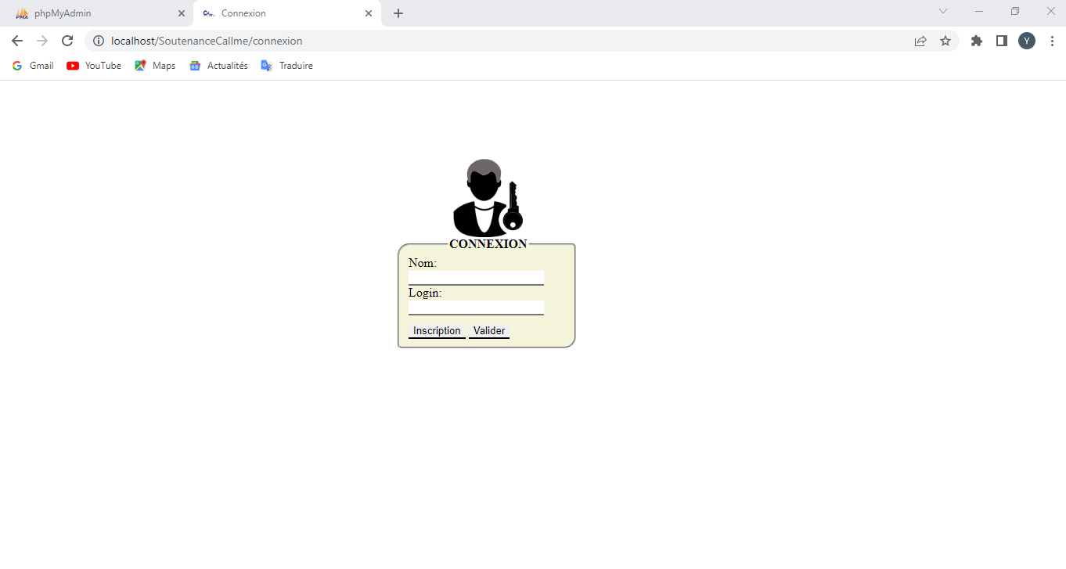

**2.2. La page d’accueil**

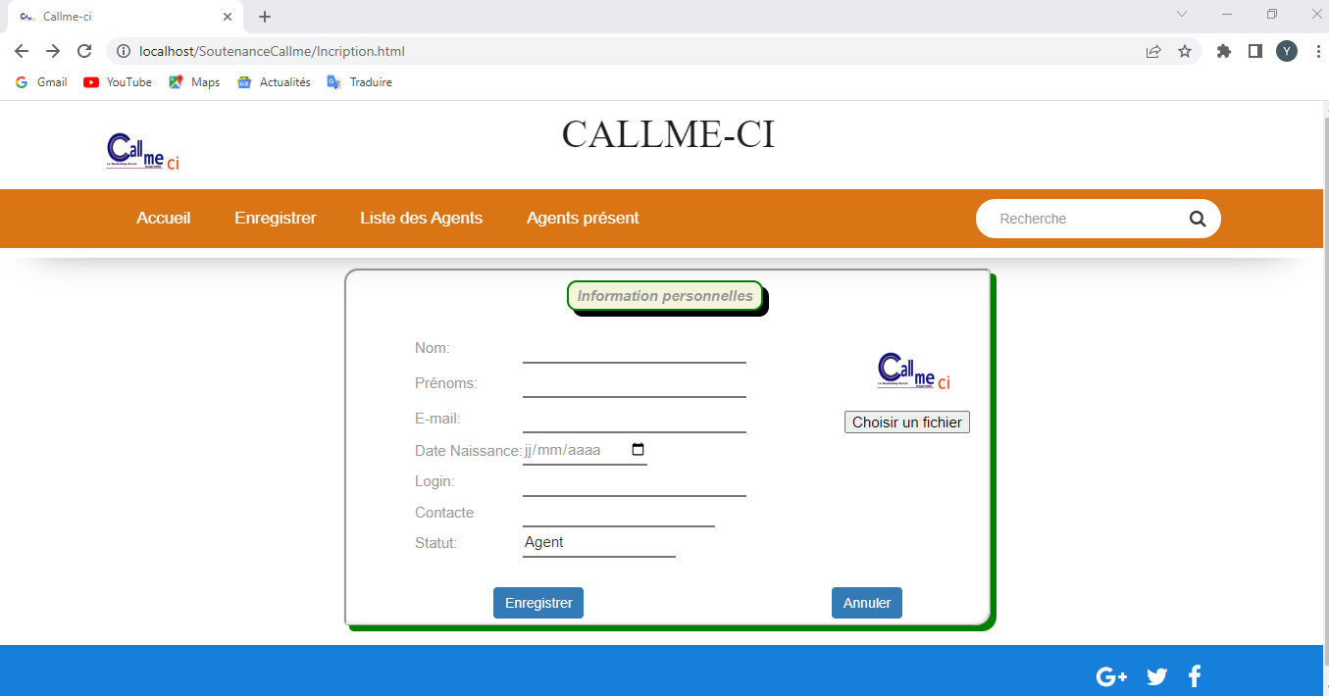

**2.3. La page de pointage**

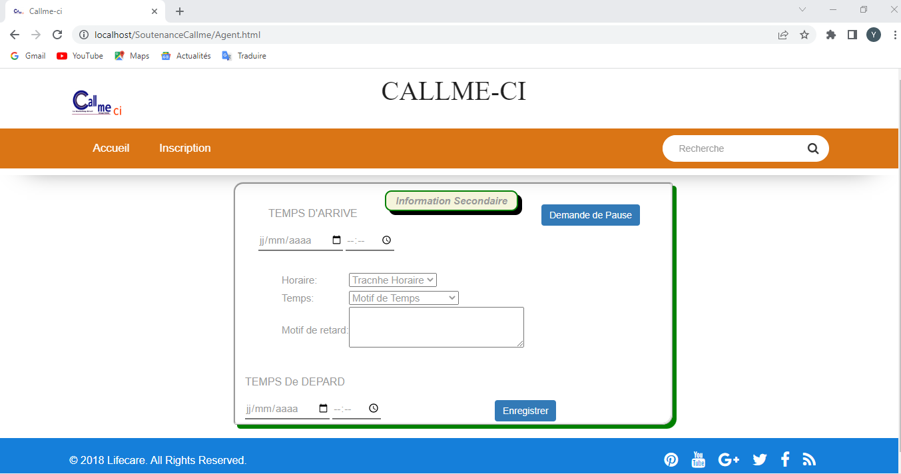

**2.4. La page des agents en service**

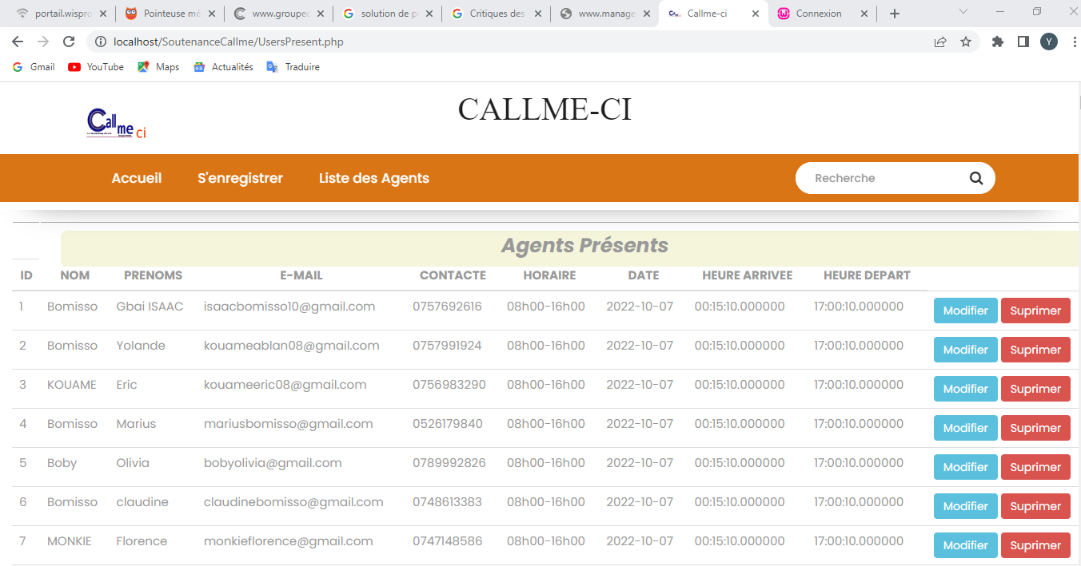

**2.5. La page des agents inscrire**

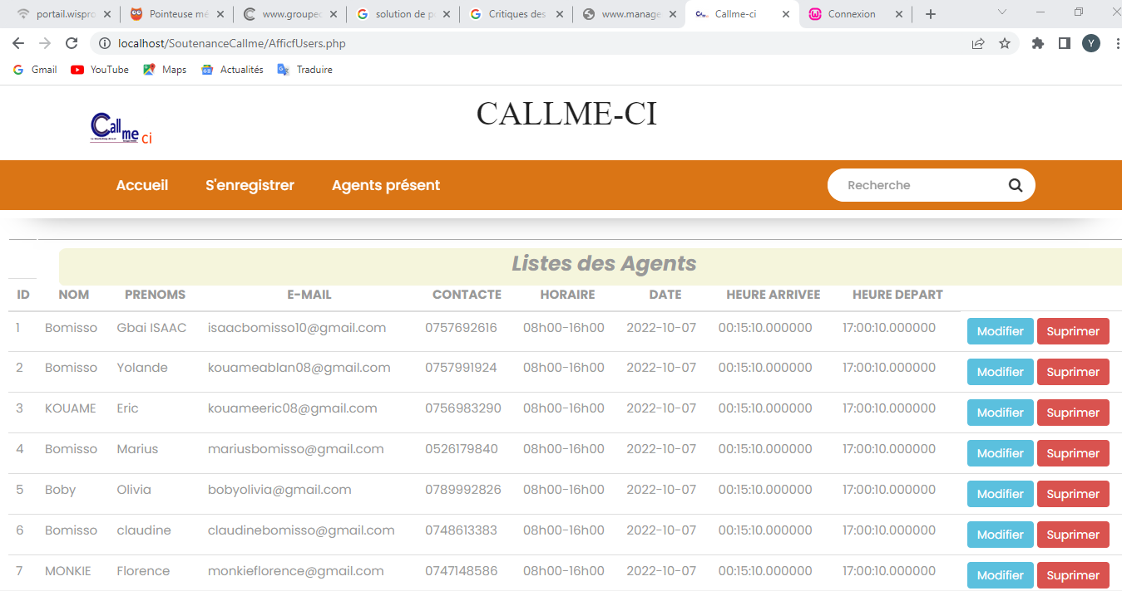

**3. DEPLOIEMENT DE L’APPLICATION**

**3.1. Les moyens matériels**

Pour la réalisation de ce projet, nous avons faire appel à quelque élément qui sont :

* Un PC
* Un cahier
* Un stylo

**3.2. Les moyens logiciels**

|  |  |  |
| --- | --- | --- |
| **Titre** | **Nom** | **Description** |
| **Langages** | HTML 5 | HyperText Markup Langage, est un langage de balisage standard pour les documents conçus pour être afficher dans un navigateur web |
| CSS 3 | Cascade Style Sheets est un langage utilisé pour styliser les documents HTML |
| JavaScript | Est un langage de programmation dynamique complet qui appliqué à un document HTML, peut fournir une interactivité dynamique sur le site web. |
| PHP 7 | Langage compilé au niveau du serveur pour produire des pages web dynamique |
| **Framework** | Bootstrap | Charger un programme dans un ordinateur en utilisant un programme initial beaucoup plus petit |

**3.3. La procédure de déploiement**

**CONCLUSION**

Pendant le déroulement de mon stage, j’ai eu l’opportunité de travailler sur différent types de langages de programmation et de Framework (PHP, JavaScript, boostrap ). Le travail réalisé s’est avéré très enrichissant pour mon expérience professionnelle aussi bien en ce qui concerne mon domaine de base.

**WEBOGRAPHIE**

<https://www.itforbusiness.fr/procedure-de-gestion-des-entrees-sorties-et-mouvements-de-personnels-28813>

<https://contrat-de-travail.ooreka.fr/astuce/voir/753033/gestion-de-pointage>

<https://www.quai-des-entrepreneurs.com/quelles-solutions-modernes-de-pointage-pour-une-entreprise/>